PRÁCTICAS CROCODILE – HOJA III –RELÉS
- Utilizando Crocodile, construye los siguientes circuitos e indica en cada uno de ellos, los sucesos que ocurren antes de conectar el interruptor y una vez que está pulsado.

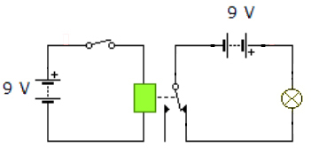
Instante | Funcionamiento…
Tal y como está:
Al pulsar interruptor:

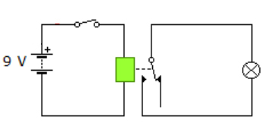
Instante | Funcionamiento…
Tal y como está:
Al pulsar interruptor:

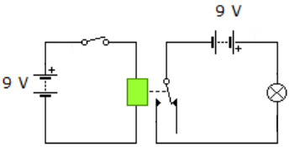
Instante | Funcionamiento…
Tal y como está:
Al pulsar interruptor:

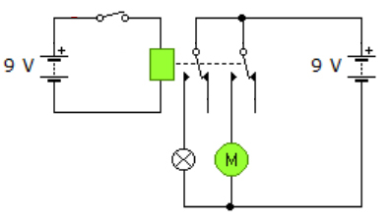

Instante | Funcionamiento…
Tal y como está:
Al pulsar interruptor:

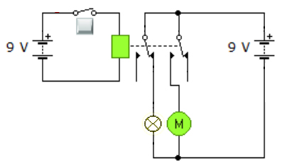

Instante | Funcionamiento…
Tal y como está:
Al pulsar interruptor:
- En los siguientes circuitos es un pulsador el que pone en marcha el relé. Utilizando Crocodile construye cada uno de los circuitos y estudia que es lo que ocurre antes de pulsar, durante la pulsación y una vez que hemos soltado el pulsador:
a)
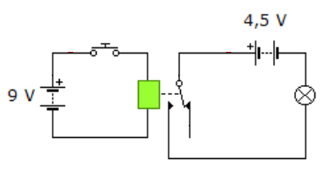
Instante | Funcionamiento…
Tal y como está:
Al pulsar el pulsador:
Al soltar el pulsador:
b)
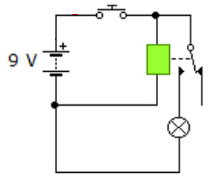

Instante | Funcionamiento…
Tal y como está:
Al pulsar el pulsador:
Al soltar el pulsador:
c)
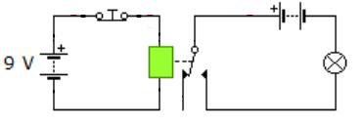
Instante | Funcionamiento…
Tal y como está:
Al pulsar el pulsador:
Al soltar el pulsador:
d)
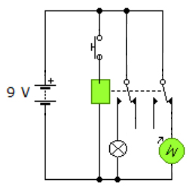
Instante | Funcionamiento…
Tal y como está:
Al pulsar el pulsador:
Al soltar el pulsador:
e)
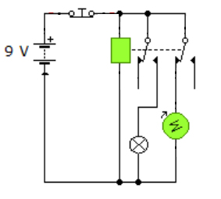
Instante | Funcionamiento…
Tal y como está:
Al pulsar el pulsador:
Al soltar el pulsador:

